附件2

河北省地方标准申报操作说明

一、登录方式
登录到河北省市场监督管理局（知识产权局）官方网站http://scjg.hebei.gov.cn
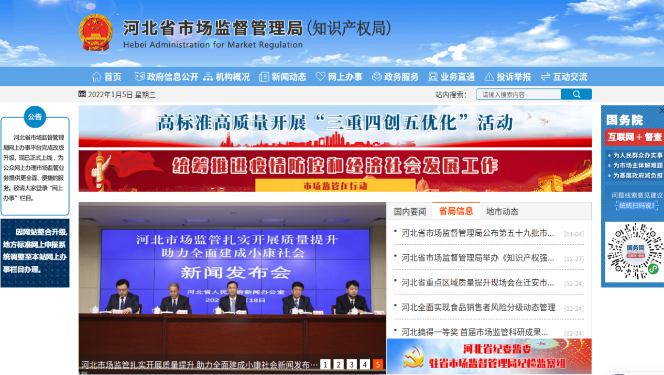
方式1：点击首页→网上办事→标准化→标准化综合信息管理系统→在线办理→标准申报单位登录平台，点击进入申报系统。
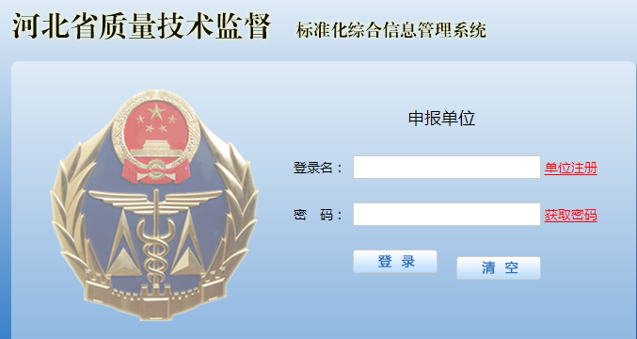
注：目前河北省市场监督管理局尚无地方标准申报网站，暂且使用原河北省质量技术监督局网站。
方式2：直接点击首页左上侧，即可进入标准化综合信息管理系统→标准申报单位登录平台。
二、申报单位注册
首次登录系统,需进行申报单位注册，点击“单位注册”，进入注册页面，按要求填写注册信息完成注册。登录名为注册手机号码，初始密码为123456，登录系统后请及时修改初始密码，保证信息安全。
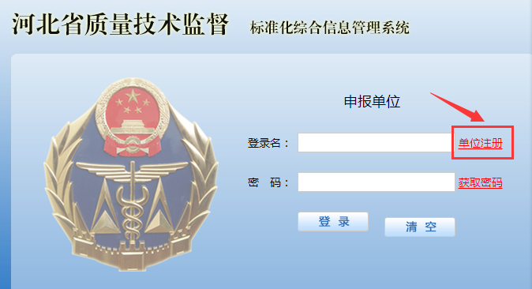
三、申报流程
第一步：线下编制计划任务书和标准草案
线下编制填写计划任务书，编写标准草案。
第二步：审批盖章。编制好的计划任务书打印后，由第一起草单位和提出单位审批并加盖公章。
第三部：线上填报任务书。注册成功进入系统后，点击“业务办理”→“地方标准制修订”菜单，按要求填报“河北省地方标准制修订计划任务书”。为了提高录入速度，建议将“word”格式的任务书内容采用“复制和粘贴”的方法进行填报。
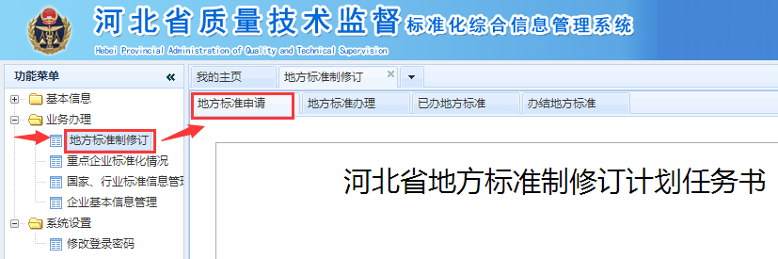
第四步：上传盖章后的任务书。将任务书盖章（首页和末页分别由第一起草单位、提出单位签字盖章），全部扫描后转化为PDF文件，上传盖章的任务书，同时上传标准草案，点击“提交”按钮，即可完成申报。
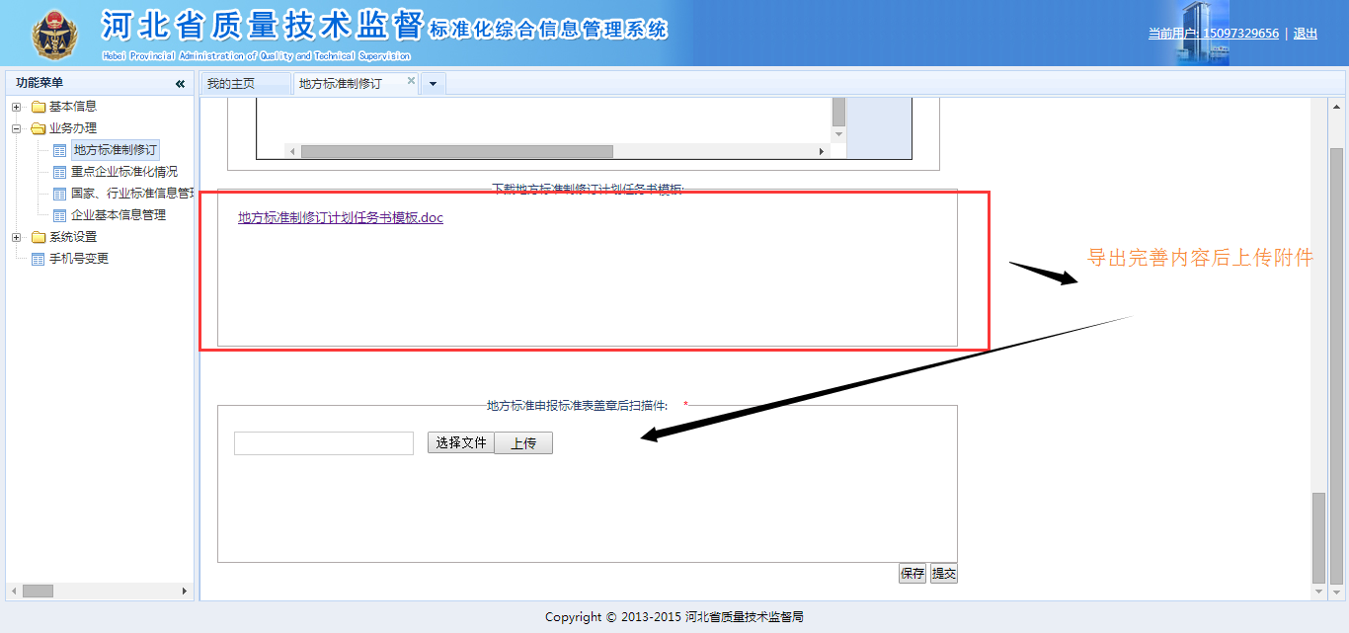
四、查看申报情况
1.可在“地方标准办理”菜单下查看“待办地方标准”和“未提交地方标准”。
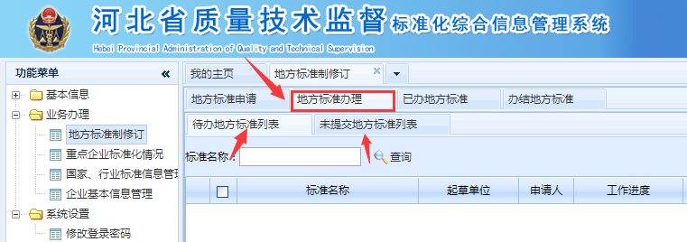

2.在“已办地方标准”菜单下查看已提交的地方标准办理进度。
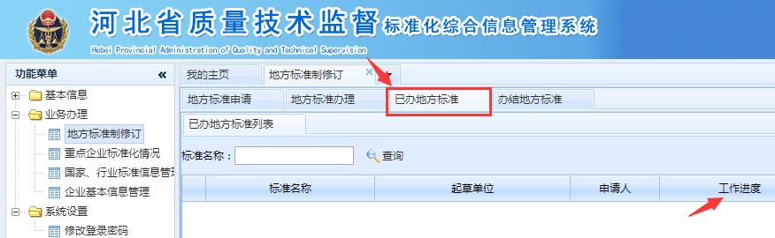

五、技术咨询电话
省市场监管局技术支持：0311-67568531 88636617
省市场监管局业务咨询：0311-67565170

